|  |  |  |  |
| --- | --- | --- | --- |
| **COLEGIO PSICOPEDAGÓGICO EL ARTE DEL SABER** | | | |
| **ASIGNATURA: MATEMÁTICAS** | **GRADO:**  **QUINTO** | **PERIODO: IV**  **SEMANA 34** | **FECHA:**  **SEPTIEMBRE 28 al 2 OCTUBRE** |



Objetivo: •Usar métodos adecuados para hallar el producto entre dos números decimales.



**GUÍA DE TRABAJO VIRTUAL (Copiar en el cuaderno)**

**MULTIPLICACIÓN DE NÚMEROS DECIMALES**

**Multiplicaciones con decimales y números enteros**

En el este caso multiplicamos un número con decimales por otro sin decimales, como por ejemplo:

multiplicaciones con decimales 1

Paso 1:

Colocamos los dos números de modo que el factor más largo esté arriba y el más corto, debajo.

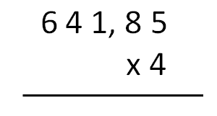

Paso 2:

Resolvemos la multiplicación como hacemos normalmente con números enteros. Después, contamos las cifras que hay después de la coma en el número decimal y colocamos la coma en el resultado para que quede el mismo número de cifras decimales.

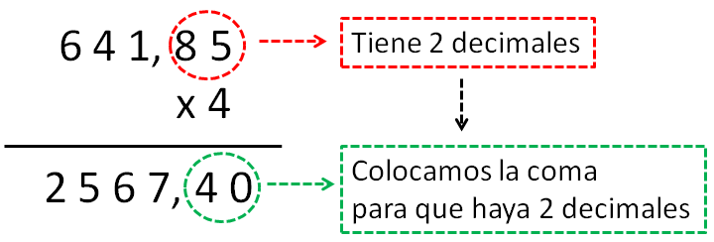

**Multiplicaciones de decimal por decimal**

En este caso, los dos factores tienen números decimales:

multiplicaciones con decimales 4

Paso 1:

Como en el caso anterior, lo primero es colocar los dos números de modo que el factor más largo esté arriba y el más corto, debajo.

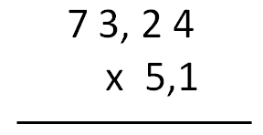

Paso 2:

Resolvemos la multiplicación como hacemos normalmente con números enteros. Después, contamos las cifras que hay después de las comas de los dos factores. El resultado debe tener tantas cifras decimales como los dos factores juntos.

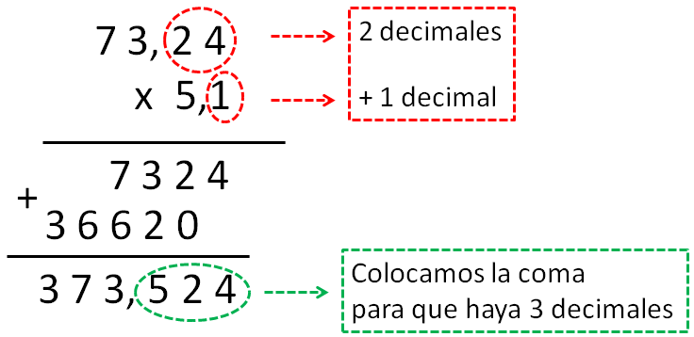

**HOMEWORK**

1. Por favor lee la guía completa antes de empezar a resolverla.

Observa el Video de YouTube para afianzar los temas a trabajar:

Videos: Multiplicación con decimales.

<https://www.youtube.com/watch?v=shXj-YCWWeM>

1. Resuelve la página 126 del módulo. (Se realizaran en la vídeollamada)

Nota: Te invito a desarrollar tu guía con anticipación para poder revisarte en clase.

En la vídeollamada desarrollaremos las páginas del módulo y si ya tienes el resto copiado en tu cuaderno, quedaras eximido (a) de enviar actividad por Nota Escolar.